|  |  |
| --- | --- |
| **Simulación**  Modelaje y Mejora de Proceso Módulo de Simulación de Procesos | Resumen  Definición  German Garzón Daniel Muñoz David Moreno Andres Ramírez  Grupo 8 |



**MIIA**

Tabla de Contenido

**Estructuración del problema:** 2

Actores Involucrados: 2

Alcance de la decisión 3

Objetivos del proyecto 3

Información Disponible 3

Criterios de decisión: 4

**Diseño y desarrollo del modelo de simulación** 4

Conceptualización del modelo: 4

Análisis de entrada 6

Implementación del modelo de simulación 13

Verificación y validación 16

Diseño de experimentos 17

Análisis de resultados 17

**Conclusiones y recomendaciones** 17

**Resultados de corridas del modelo** 17

**Recomendaciones:** 17

**Descripción del Problema:**

En el complejo entorno de los mercados financieros tradicionales, anticipar con precisión los precios de las acciones representa un reto constante para los inversionistas y analistas. Este desafío se ve exacerbado por la volatilidad inherente al mercado y la influencia de diversos factores macroeconómicos y eventos corporativos. La tarea de realizar predicciones precisas se vuelve más ardua debido a la limitación de los modelos convencionales que asumen una varianza constante en el tiempo. Esta limitación se traduce en predicciones menos precisas y dificulta la identificación de oportunidades de inversión óptimas.

En este contexto, el método de Heston emerge como una herramienta valiosa para mejorar las capacidades predictivas en el ámbito financiero. A diferencia de los enfoques convencionales que asumen una volatilidad constante, el método de Heston adopta un enfoque más realista incorporando un componente estocástico en la volatilidad. Este componente estocástico implica que la volatilidad en sí misma puede experimentar cambios aleatorios a lo largo del tiempo. En otras palabras, mientras que el movimiento browniano, abordado en sesiones del curso, supone una volatilidad constante, el método de Heston va más allá al introducir aleatoriedad en la volatilidad.

La distinción clave entre ambos enfoques radica en cómo manejan la volatilidad. El movimiento browniano se centra en la aleatoriedad de los cambios de precios, mientras que el método de Heston da un paso adicional al reconocer y modelar la aleatoriedad inherente en la volatilidad. Esta característica hace que el método de Heston sea más apto para capturar la complejidad dinámica observada en los mercados financieros reales, donde la volatilidad no sigue un patrón constante y puede experimentar cambios inesperados en respuesta a diversos eventos y condiciones del mercado.

# **Estructuración del problema:**

## Actores Involucrados:

* **Inversionistas y Analistas Financieros**: Estos actores son los principales interesados en la predicción precisa de los precios de las acciones. Buscan modelos y herramientas que les permitan tomar decisiones de inversión informadas y maximizar sus rendimientos.
* **Empresas Cotizadas en Bolsa:** Las empresas cuyas acciones se negocian en bolsa tienen un interés directo en la predicción precisa de los precios de sus acciones. Esto puede afectar la percepción del mercado sobre su desempeño y afectar las estrategias corporativas.
* **Analistas del Mercado Financiero**: Estos profesionales se dedican al análisis constante de los movimientos del mercado y la interpretación de eventos económicos y corporativos. Su papel es crucial para entender la dinámica del mercado y evaluar el impacto de diversas variables.
* **Reguladores Financieros:** Las entidades reguladoras, como la Comisión de Valores y Bolsa (SEC, por sus siglas en inglés) en Estados Unidos, tienen un interés en la eficiencia y la integridad del mercado. La precisión en la predicción de precios puede afectar la estabilidad y transparencia del mercado, y los reguladores pueden estar involucrados en la supervisión de estas actividades.

## Alcance de la decisión

* **Toma de Decisiones de Inversionistas:** Las predicciones de precios de acciones influirían directamente en las decisiones de inversión de los inversionistas. Si las predicciones son más precisas, los inversionistas podrían tomar decisiones más informadas sobre cuándo comprar o vender acciones.
* **Estrategias Corporativas**: Para las empresas cuyas acciones están siendo negociadas en bolsa, las predicciones de precios pueden influir en sus estrategias corporativas. Las decisiones sobre emisiones de acciones, recompras de acciones o fusiones y adquisiciones pueden estar influenciadas por las expectativas del mercado.
* **Eficiencia del Mercado**: A nivel más amplio, las predicciones precisas podrían contribuir a la eficiencia del mercado. Un mercado más eficiente implica que los precios reflejen de manera más precisa la información disponible, facilitando la toma de decisiones informada por parte de los participantes del mercado.

## Objetivos del proyecto

El propósito principal de la implementación del modelo es prever, en la medida de lo posible, los riesgos asociados con ciertas acciones en un horizonte temporal de 20 días. Además, buscamos entender cómo estas variables de riesgo se relacionan con escenarios del mundo real a través de simulaciones, lo que nos permitirá evaluar la eficacia del modelo en la predicción de acciones.

## Información Disponible

Se cuenta con la base de datos de las opciones de acciones para Amazon, Meta, Coca Cola y Tesla, Las opciones son contratos financieros que otorgan al titular el derecho, pero no la obligación, de comprar o vender acciones a un precio específico antes de una fecha determinada. la base cuenta con la siguiente información:

* **Option_type:** contiene Calls y Puts, Las "calls" otorgan al titular el derecho de comprar acciones a un precio específico (llamado precio de ejercicio) antes de una fecha de vencimiento. Las "puts" otorgan el derecho de vender acciones bajo condiciones similares.
* **Maturiry_days:** La fecha de vencimiento es el momento en el que expira la opción. Después de esta fecha, la opción ya no es válida. Las opciones pueden tener diferentes fechas de vencimiento, lo que afecta su valor y su riesgo.
* **Strike:** Este es el precio al cual el titular de la opción puede comprar (en el caso de una call) o vender (en el caso de una put) las acciones subyacentes. El precio de ejercicio es un componente clave en la valoración de las opciones.
* **El precio de oferta, o "Bid"**: es el precio al cual un inversor está dispuesto a comprar un activo. Es el precio máximo que un comprador está dispuesto a pagar por una acción o cualquier otro instrumento financiero. Los inversores que desean vender establecen el "Bid" al precio al que están dispuestos a aceptar una oferta de compra.
* **El precio de venta, o "Ask":** es el precio al cual un inversor está dispuesto a vender un activo. Es el precio mínimo al que un vendedor está dispuesto a vender una acción o cualquier otro instrumento financiero. Los inversores que desean comprar establecen el "Ask" al precio al que están dispuestos a realizar una oferta de compra.

## Criterios de decisión:

* El riesgo que el inversionista está dispuesto a ejercer.

# **Diseño y desarrollo del modelo de simulación**

## Conceptualización del modelo:

El modelo de Heston aborda una limitación del modelo de Black-Scholes, que asume que la volatilidad es constante. En cambio, el modelo de Heston permite que la volatilidad varíe estocásticamente con el tiempo. Por lo tanto, es un modelo utilizado en el sector financiero para describir la dinámica conjunta del precio de tipo de acción y su volatilidad

El modelo tiene las siguientes características principales:

1. **Volatilidad Estocástica**: El modelo de Heston introduce la noción de volatilidad como una variable estocástica, es decir, que varía aleatoriamente con el tiempo.
2. **Mean-Reversion en la Volatilida**d: Incorpora un término de reversión a la media que hace que la volatilidad tienda a revertir hacia un valor de equilibrio a largo plazo .

Proceso Wiener Independientes:

Utiliza dos procesos de Wiener y , que son procesos estocásticos que representan la aleatoriedad en el cambio de precio y volatilidad.

1. Ecuación de Precio del activo (Stock Price):

Donde:

* es el precio del activo en el tiempo t.
* es la tasa de rendimiento esperada del activo.
* es la volatilidad instantánea en el tiempo t.
* es una fuente de ruido estocástico (proceso de Wiener).

1. Ecuación de volatilidad:

Donde:

* es la volatilidad instantánea en el tiempo t.
* es la velocidad de reversión hacia la media de volatilidad.
* es el nivel de equilibrio a largo plazo de la volatilidad
* es la volatilidad de la volatilidad.
* es otra es una fuente de ruido estocástico (proceso de Wiener) no relacionada con

## Análisis de entrada

**Amazon Stocks:**

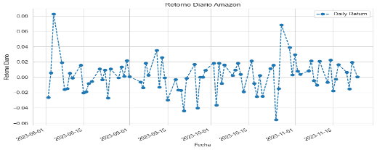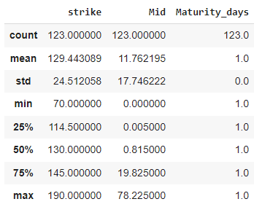

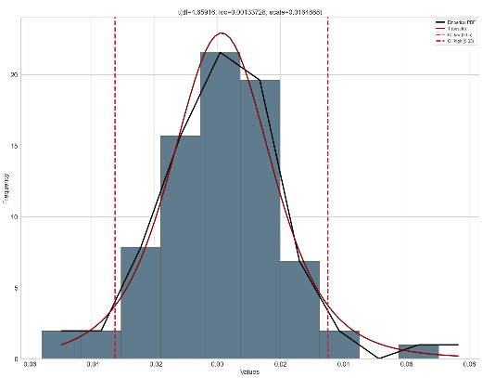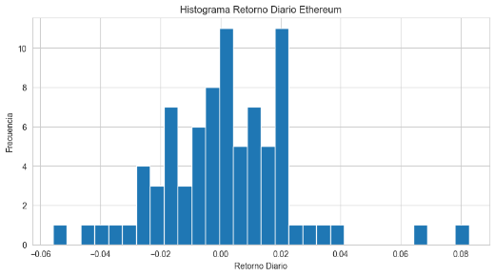

En el contexto financiero, el precio de oferta representa el importe máximo que un comprador está dispuesto a pagar por un valor, mientras que el precio de demanda indica el precio mínimo que un vendedor aceptaría. Los datos proporcionan estadísticas esenciales, incluyendo recuento, media y desviación estándar para trike, precio de oferta y precio de demanda.

Con un recuento de 123, se infiere la presencia de 123 puntos de datos o instancias para trike, precio de oferta y precio de demanda. Las medias para trike, precio de oferta y precio de demanda son 129.44, 0.31 y 0.32, respectivamente, reflejando la tendencia central de los datos. La desviación estándar, medida de variación o dispersión, revela valores de 24.51 para trike, 3.46 para oferta y 3.54 para demanda. Una desviación estándar más elevada indica mayor variabilidad en los datos.

En términos de distribución, nuestros datos siguen una distribución t con parámetros [loc=0.001 scale=0.016].

**Apple Stocks:**

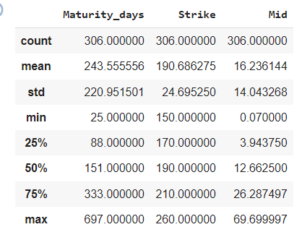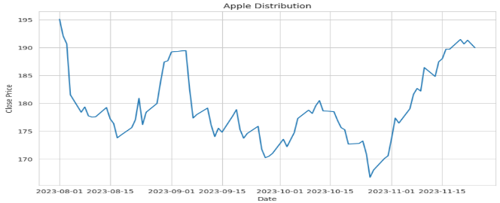

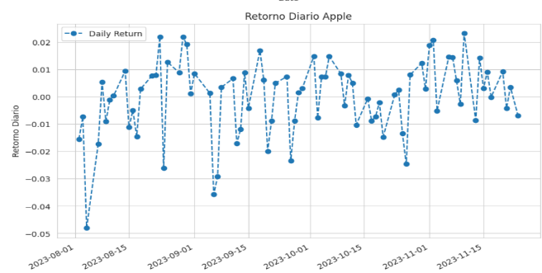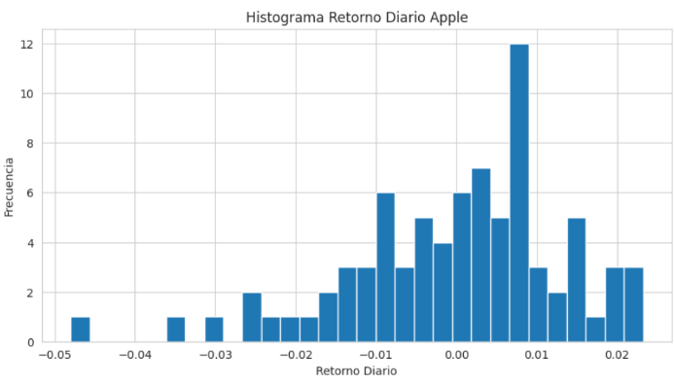

Los datos que poseemos para el análisis se encuentran en un archivo Excel que abarca información de Apple desde el 17 de agosto de 2018 y cuenta con datos completos en todas las áreas de interés. En particular, se observan los días de vencimiento (maturity days), sus respectivos Strikes y el precio medio, calculado como el promedio entre el precio de oferta (bid) y el precio de demanda (ask) dividido por 2.

Al examinar la desviación estándar de los Strikes, notamos que está desplazada en 24 unidades con respecto a la media de 190. Esto implica que, a una desviación estándar, nos encontramos en el intervalo [190-24, 190+24], indicando una variabilidad, aunque no tan pronunciada, en relación con todos los datos presentados. Sin embargo, al analizar el precio medio (Mid), observamos una variabilidad mucho más amplia. El intervalo [2,30], con una media de 16 y una desviación estándar de 14, revela una variabilidad significativamente mayor en esta área.

La distribución de los datos se ajusta a una distribución loggamma con los siguientes parámetros (c=1.5362, loc=-0.00122891, scale=0.014218)

**Meta stocks:**

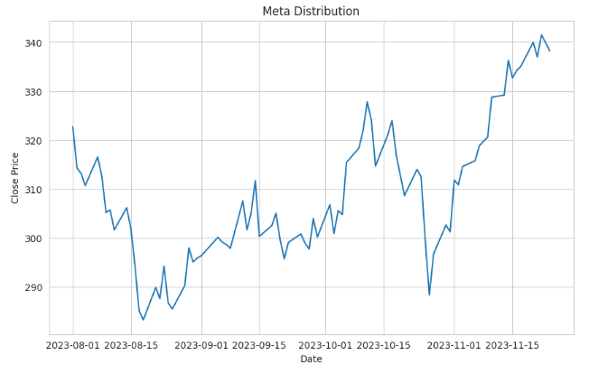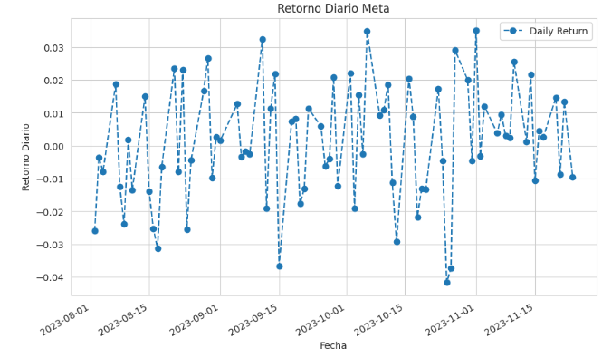

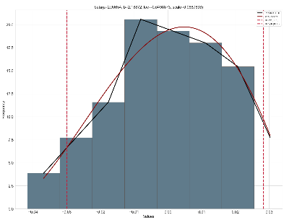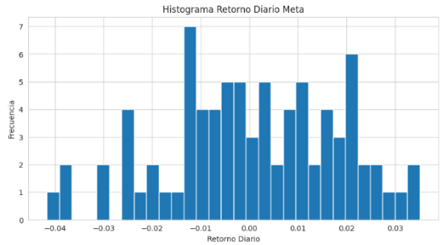

La volatilidad en el Strike, aunque alta, no es tan pronunciada como en el precio medio. Sin embargo, aún presenta un nivel de variabilidad considerable. La combinación de una alta volatilidad en ambos Strikes y precios medios resalta la complejidad y dinamismo en la evaluación de los datos de Meta. Estas fluctuaciones podrían influir en las estrategias de toma de decisiones y requerir un análisis más detallado para comprender mejor los factores subyacentes que contribuyen a esta volatilidad.

Los datos se ajustan a la distribución beta con los siguientes parámetros beta(a=2.90654, b=2.18872, loc=-0.0498873, scale=0.0887638)

**Tesla stocks:**

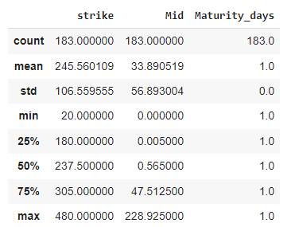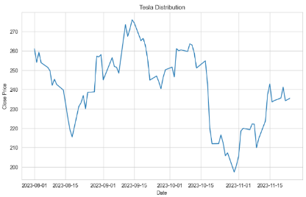

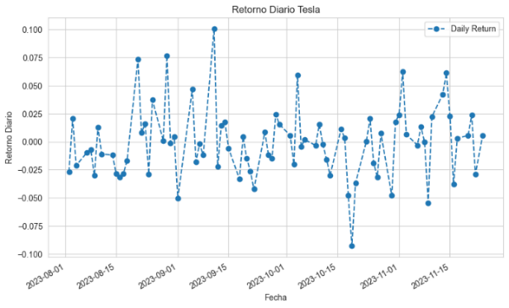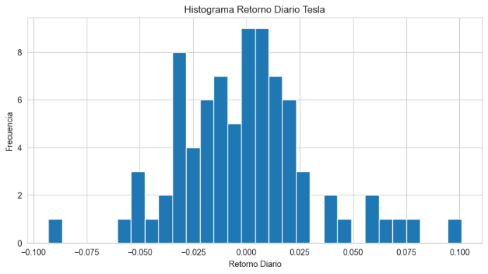

Las estadísticas descriptivas ofrecen una visión detallada de las características del conjunto de datos en consideración. En lo que respecta a la variable "Trike", se observa una notable amplitud de valores, que varían desde un mínimo de 20 hasta un máximo de 480. La media de 245.56 indica una posición central, aunque la desviación estándar de 106.56 revela una dispersión considerable en los datos.

La variable "Mid" presenta una diversidad aún más marcada, con un rango que se extiende desde 0.0 hasta 228.93. La media de 33.89 y la desviación estándar de 56.89 señalan una variabilidad sustancial en estos datos. Los cuartiles proporcionan una visión más detallada de la distribución, que abarca desde 0.005 hasta 47.51.

Para este caso tenemos una t con los siguientes paramtros[0.08 sec] [RSS: 20.4474] [loc=-0.003 scale=0.024]

**Coca cola:**

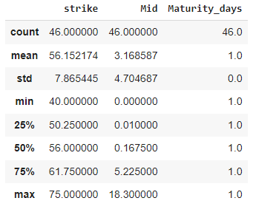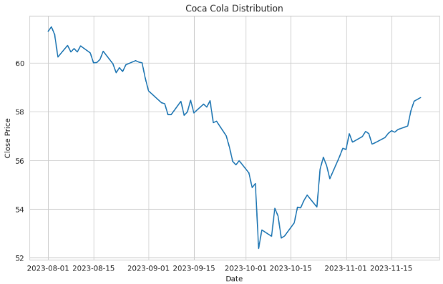

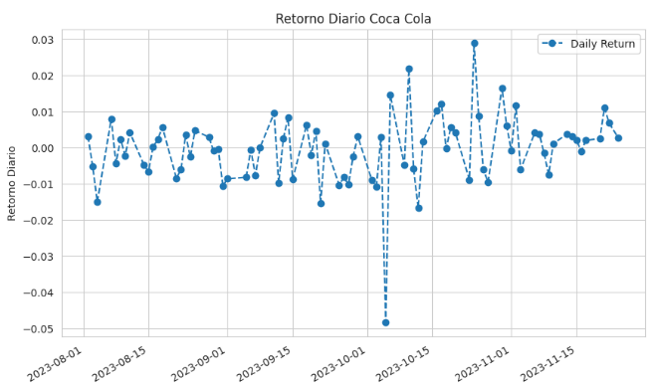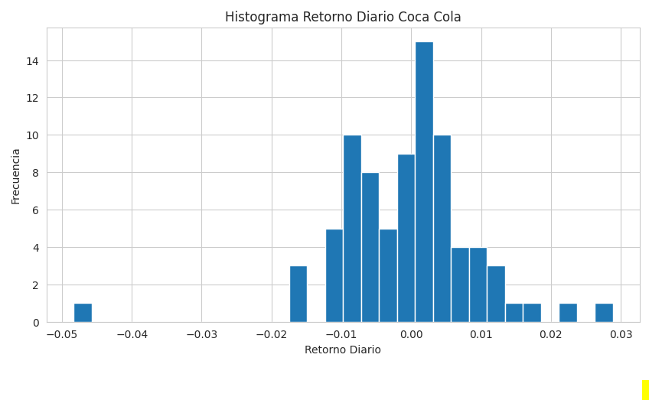

Las estadísticas descriptivas brindan una visión detallada de las variables en el conjunto de datos. En el caso de "Trike", se observa una variabilidad entre 40 y 75, con una media cercana a 56.15 y una desviación estándar de 7.87, indicando cierto grado de dispersión en los datos. En cuanto a "Mid", se presenta una dispersión más amplia, abarcando desde 0.0 hasta 18.45, con una media aproximada de 3.20 y una desviación estándar de 4.74, señalando una variabilidad más pronunciada. Por otro lado, la variable "Maturity_days" exhibe total uniformidad, ya que todos los valores son constantes en 1.0. Esto se evidencia en mínimos, máximos y cuartiles constantes, con una desviación estándar de cero, indicando la falta de variabilidad al compartir todos los datos el mismo valor.

Además, en este contexto, se presenta una variable nlogamma con los siguientes parámetros: [loggamma] [0.03 sec] [RSS: 1164.59] [loc=-0.073 scale=0.031]

## Implementación del modelo de simulación

Solución Cerrada de la ecuación de Helsen:

Cuando decimos que el modelo de Heston permite soluciones analíticas para opciones europeas de compra y venta, significa que existen fórmulas matemáticas que proporcionan soluciones directas para los precios de estas opciones sin necesidad de métodos de aproximación numérica como diferencias finitas o simulaciones de Monte Carlo.

Las soluciones analíticas para opciones europeas de compra y venta en el modelo de Heston fueron derivadas por el propio Steven Heston. Para la opción europea de compra, la fórmula se presenta de la siguiente manera:



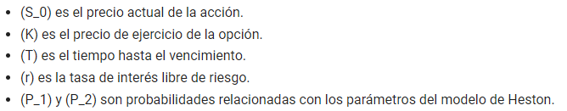

**Parámetros según acción:**

* Apple: Amazon

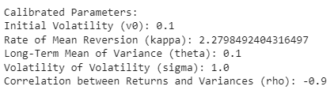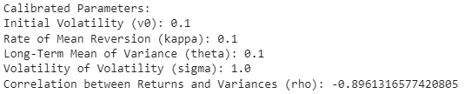

* Tesla: Coca Cola

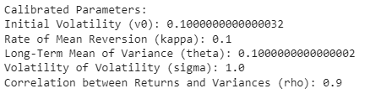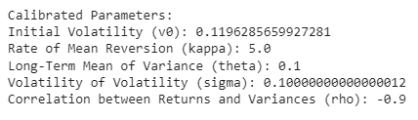

* Meta:

Calculamos los parámetros de nuestra primera ecuación utilizando los datos disponibles. Empleamos el error cuadrático medio y la función optimize de SciPy, que evalúa los valores de algunos parámetros iniciales en un intervalo dado y nos proporciona los parámetros que minimizan el error cuadrático medio (MSE).

## Análisis de resultados

Simulación:

* Apple:

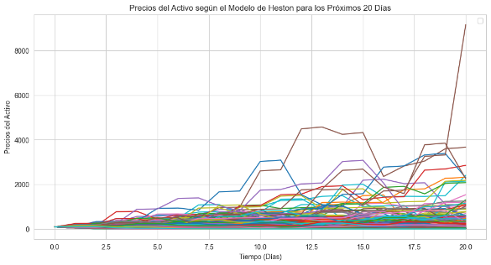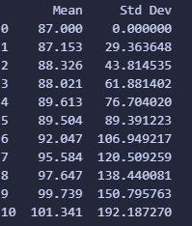

Al ejecutar la simulación para 10,000 casos con la ecuación discreta y los parámetros determinados, observamos un aumento en la incertidumbre a medida que se incrementan los días pronosticados. Este fenómeno resulta coherente en el contexto de las acciones. Sin embargo, notamos un incremento tanto en la media como en la varianza. Es destacable que observamos aproximadamente un aumento de 2 en la media por cada 14 desviaciones estándar en nuestro modelo.

Realizamos pruebas para analizar la distribución de nuestros resultados, pero ninguna prueba se ajustó a un nivel de confianza del 95 por ciento. Esto nos plantea desafíos al calcular, en un tiempo *t*t, si el valor del activo puede ubicarse dentro de un intervalo de confianza. Este análisis es crucial para tomar decisiones fundamentadas basadas en la probabilidad y la variabilidad inherentes a las predicciones en el mercado financiero.

* Amazon:

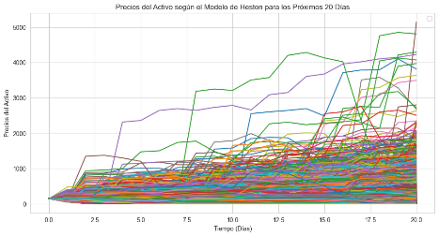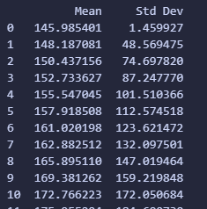

En el caso de Amazon, observamos una volatilidad ligeramente más elevada en comparación con Apple. Aunque la diferencia no es significativa, notamos que a medida que aumenta la cantidad de días, nuestros valores tienden a generar más estados de variabilidad, lo que dificulta la predicción del activo. Por ejemplo, en el día 10, tenemos una media de 172 con una desviación estándar de 172, resultando en un intervalo de [0, 344]. Este amplio rango sugiere la posibilidad poco probable de perder la totalidad de la inversión, pero también indica la dificultad en prever con certeza el comportamiento del activo.

* Tesla:

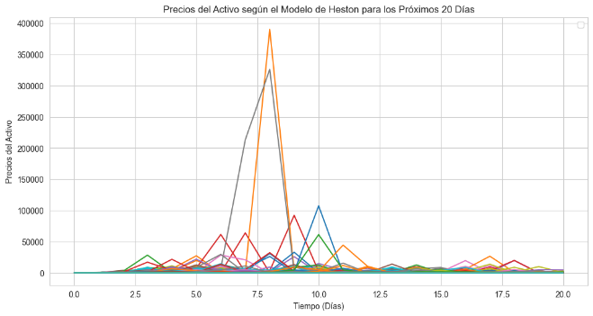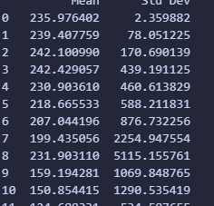

En el caso de Tesla, observamos una varianza notablemente mayor en comparación con los otros puntos analizados. Los resultados revelan picos significativamente altos en algunas simulaciones, llegando incluso a intervalos del orden de 5115, donde el precio alcanza valores hasta 11 veces mayores que su precio original. Esta situación, en la realidad, es altamente improbable y afecta considerablemente la varianza de dicho intervalo, dado que valores tan atípicos influyen en el cálculo de la media.

En escenarios como estos, en la práctica, puede ser más apropiado considerar la moda en lugar de la media, ya que la moda no se ve afectada de manera significativa por valores extremos u outliers.

* Coca Cola:

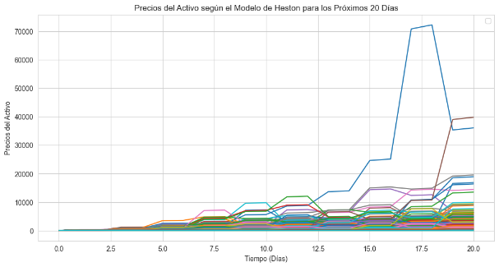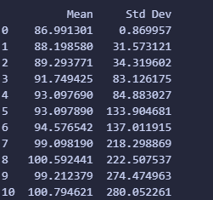

En los datos de Coca Cola, se observa un patrón interesante: la media inicial aumenta hasta alcanzar 100 y posteriormente parece comenzar a disminuir. No obstante, es importante señalar que la desviación estándar es considerablemente alta. En el primer intervalo, podemos afirmar que los datos se encuentran entre 85 y 87, con una desviación bastante baja. No obstante, a medida que avanzamos en la predicción de días, la desviación estándar aumenta, resultando en un intervalo de cálculo de la media considerablemente más amplio.

Este aumento en la desviación estándar contribuye a un mayor riesgo tanto de pérdidas como de ganancias, especialmente en los casos en los que el intervalo es significativamente más grande, correspondiente a una sola desviación estándar. En consecuencia, este patrón revela una mayor variabilidad en las predicciones a medida que avanzamos en el tiempo, lo que implica un aumento en la incertidumbre asociada con las estimaciones de la media.

## Verificación y validación

En el entorno volátil de las acciones, observamos que los valores exhiben una alta volatilidad. Aunque nuestro modelo no se ajusta de manera completamente realista a la realidad, representa un punto de partida valioso para explorar diversas metodologías y probar soluciones con distintos tipos de ecuaciones. Este enfoque inicial proporciona una base para realizar un análisis más profundo y específico en acciones particulares, permitiéndonos refinar y mejorar nuestras estrategias en el ámbito financiero.

# **Conclusiones y recomendaciones**

En el análisis de opciones financieras, se ha implementado el modelo Heston, evidenciando la necesidad de reconocer sus limitaciones ante la volatilidad del mercado. Las simulaciones de acciones como Amazon, Apple, Tesla y Coca Cola han subrayado distintos niveles de volatilidad y comportamiento, destacando que Apple es la acción menos volátil en nuestra simulación. Este hallazgo sugiere la importancia de adaptar estrategias analíticas específicas para cada activo. La gestión de valores atípicos, como los picos extremos en Tesla, y la consideración de medidas como la moda en lugar de la media son elementos cruciales para una evaluación más precisa. Además, se enfatiza la importancia de la verificación y validación continuas, reconociendo que ningún modelo es perfecto. La comprensión de la variabilidad y la incertidumbre en las predicciones tiene implicaciones fundamentales para la toma de decisiones financieras, donde la gestión efectiva del riesgo juega un papel central. A pesar de las limitaciones actuales, la exploración constante de diferentes metodologías y ecuaciones, junto con un análisis profundo de acciones específicas, puede conducir a refinamientos significativos en las estrategias financieras.

# **Recomendaciones:**

Se recomienda realizar una calibración continua del modelo Heston para asegurar su alineación precisa con las condiciones cambiantes del mercado. Este enfoque permitirá ajustar los parámetros del modelo según los datos más recientes, mejorando así su capacidad predictiva. Dada la variabilidad en los niveles de volatilidad y comportamiento entre acciones como Amazon, Apple, Tesla y Coca Cola, es aconsejable desarrollar estrategias analíticas específicas para cada activo. Adaptar los parámetros del modelo o emplear metodologías personalizadas según las características

individuales de cada acción puede potenciar la eficacia de las predicciones. Además, se sugiere una gestión proactiva de outliers, como los picos extremos en Tesla, mediante la consideración de medidas de tendencia central más robustas, como la moda, para mitigar el impacto de valores atípicos en los resultados.